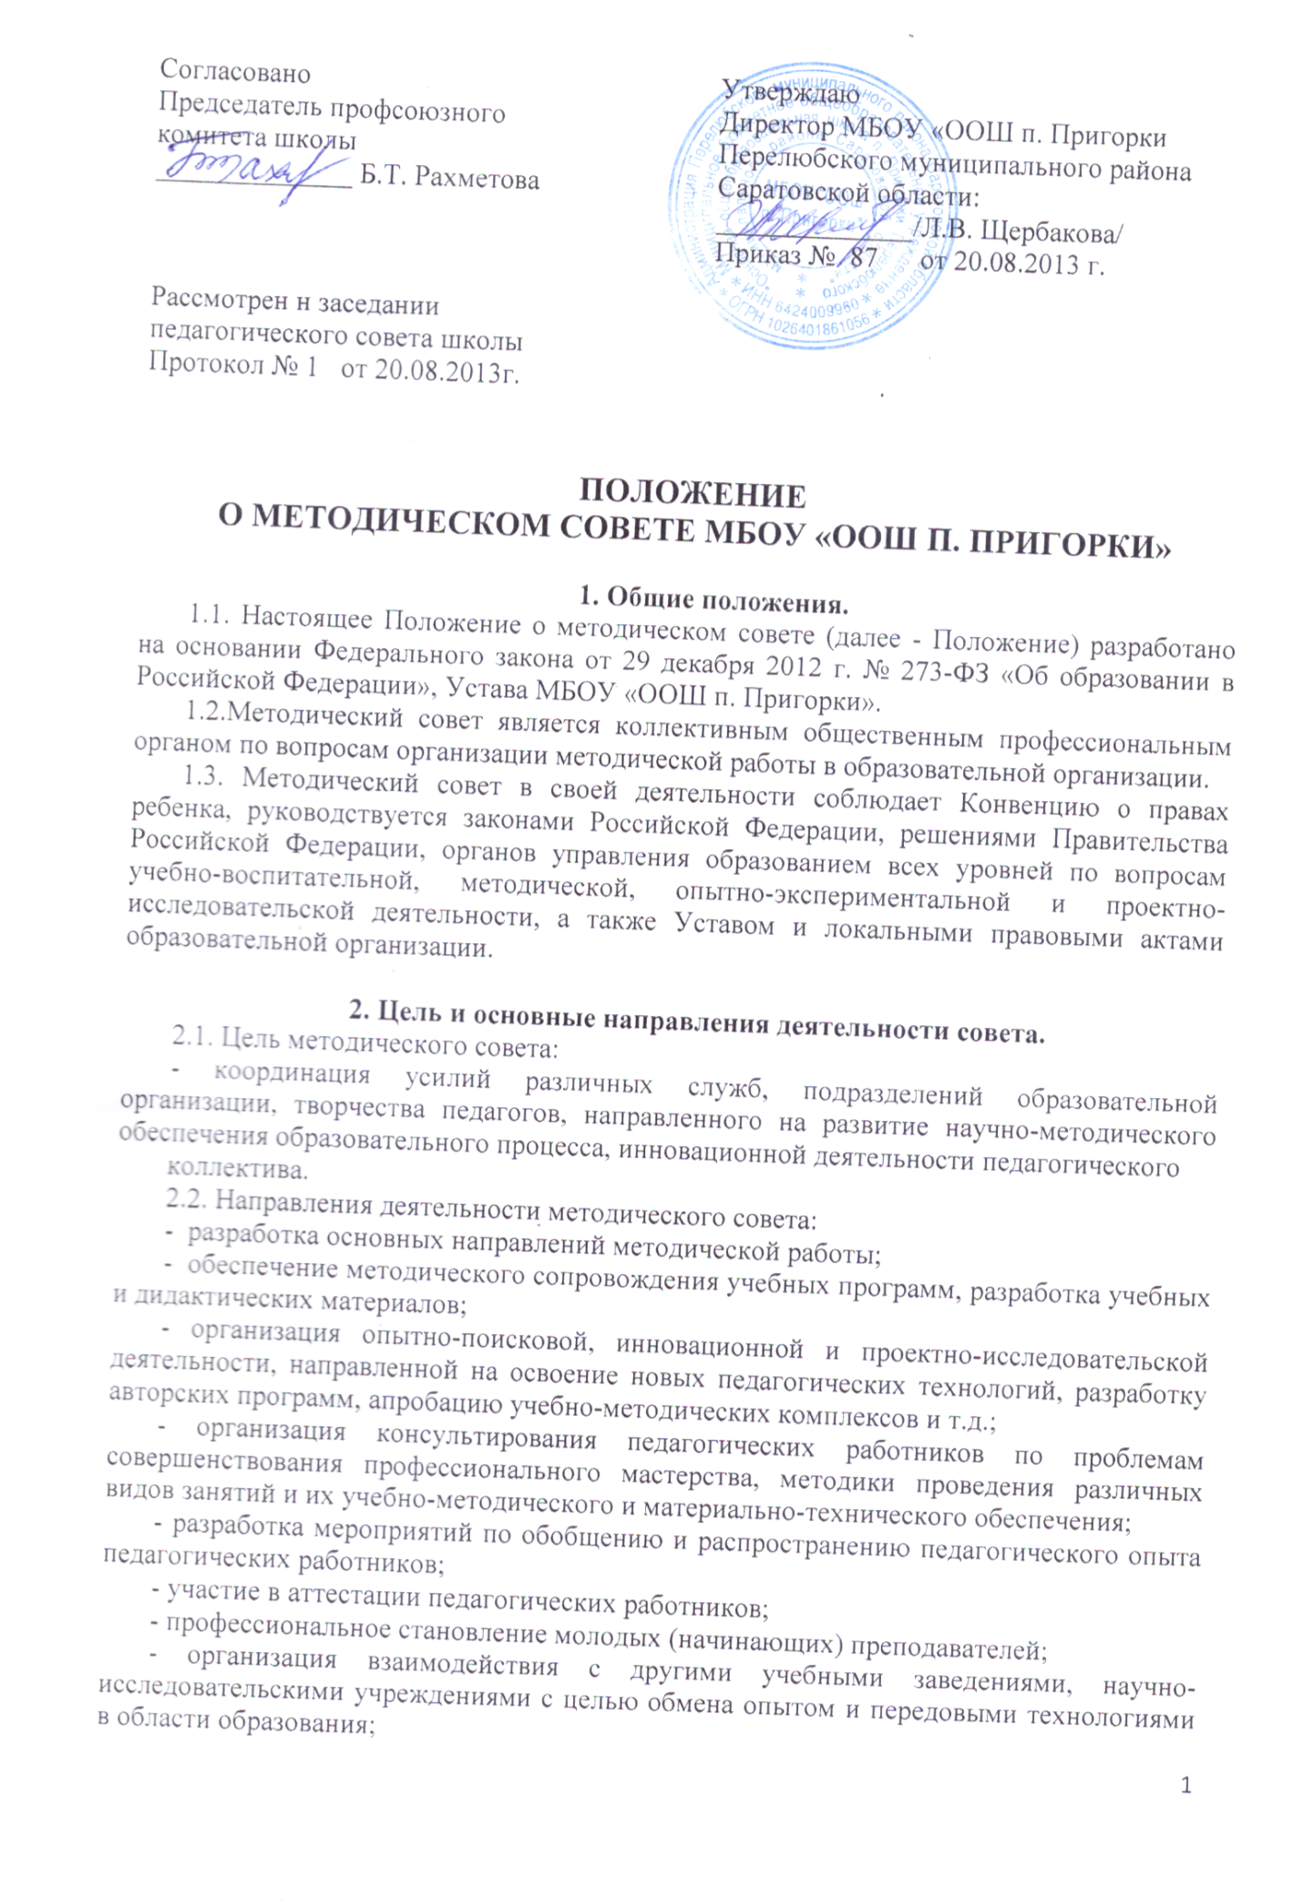

- внедрение в учебный процесс современных учебно-методических и дидактических материалов и программного обеспечения автоматизированных систем обучения, систем информационного обеспечения занятий, информационно- библиотечных систем. - разработка программного обеспечения для проведения учебных занятий и внедрение их в учебный процесс;
- анализ результатов образовательной деятельности по предметам;
- участие в разработке вариативной части учебных планов, внесение изменений в требования к минимальному объему и содержанию учебных программ;
- обсуждение учебно-методических пособий и дидактических материалов по предметам;
- обсуждение методики проведения отдельных видов учебных занятий и содержания дидактических материалов к ним;
- рассмотрение вопросов организации, руководства и контроля исследовательской работы учащихся;
- взаимные посещения занятий с целью обмена опытом и совершенствования методики преподавания учебных предметов;
- выбор и организация работы наставников с молодыми специалистами и малоопытными учителями;
- разработка положений о проведении конкурсов, олимпиад, соревнований по предметам.

3. Состав методического совета.
3.1.Членами методического совета могут быть учителя I и высшей
категории, руководители школьных методических объединений, члены администрации.
3.2. Состав методического совета утверждается приказом директора в начале каждого учебного года.
3.3. Председателем методического совета является заместитель директора по учебно-воспитательной работе, ответственный за методическую работу.

4. Деятельность методического совета.
4.1. В своей деятельности методический совет руководствуется решениями Правительства РФ, министерства образования и науки РФ, министерства образования Саратовской области, органов управления образованием всех уровней по вопросам учебно-воспитательной, методической, опытно-экспериментальной и исследовательской
деятельности.
4.2. Методический совет подотчетен педагогическому совету, несет ответственность за принятые решения и обеспечение их реализации.
4.3. Контроль за деятельностью методического совета осуществляется директором образовательной организации, его заместителями в соответствии с планом методической работы и внутришкольного контроля.
4.4. Решения методического совета принимаются на его заседании в присутствии не менее 2/3 членов, если за него проголосовало более половины присутствующих.
4.5. Периодичность заседаний методического совета определяется его
членами по мере необходимости (не менее 4 раз в год).

5. Документация методического совета.
5.1. Положение о методическом совете.
5.2. Банк данных о педагогических и руководящих работниках педагогического коллектива.
5.3. Анализ работы за прошедший учебный год.
5.4. План работы методического совета на текущий учебный год.
5.5. График аттестации педагогических работников в текущем учебном году.
5.6. Протоколы заседаний методического совета.
5.7. План работы с молодыми и вновь прибывшими специалистами;
5.8. Планы и отчеты об инновационной и экспериментальной работе (при
наличии).

6. Права методического совета.
6.1. Методический совет имеет право:
- готовить предложения и рекомендовать педагогических работников для повышения квалификационной категории;
- выдвигать предложения об улучшении учебного процесса в образовательной организации;
- ставить вопрос о публикации материалов о передовом педагогическом опыте, накопленном в методических объединениях;
- ставить вопрос перед администрацией о поощрении педагогических работников за активное участие в опытно-поисковой, экспериментальной, научно-методической и проектно-исследовательской деятельности;
- рекомендовать педагогическим работникам различные формы повышения квалификации;
• выдвигать педагогов для участия в конкурсах профессионального мастерства.

Данное Положение вступает в силу со дня его утверждения. Срок действия - до момента введения нового Положения.

